PEDIDO DE PROVIDÊNCIA ____ 2023

A vereadora que a esta subscreve, no uso das prerrogativas que lhes são conferidas pelo Regimento Interno da Câmara Municipal, requer, ouvida a casa e após os tramites regimentais, na pessoa do Exmo. Duílio de Castro Faria, QUE SEJA REALIZADO UM ESTUDO DE VIABILIDADE AFIM DE QUE SEJAM COLOCADAS PLACAS DE TRÂNSITO, DE PROIBIDO PARAR E ESTACIONAR, NA RUA SITIO DA ABADIA, NAS PROXIMIDADES DOS NÚMEROS 200 À 400 , NO BAIRRO SÃO JOÃO, NESSA CIDADE.

JUSTIFICATIVA

Evitar acidentes, melhorar o fluxo do trânsito neste local.

Sete Lagoas, 27 de fevereiro de 2023.

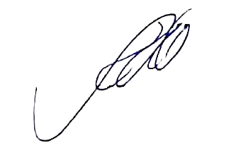
Silvia Regina
Vereadora
(PODEMOS)

